**新 书 推 荐**

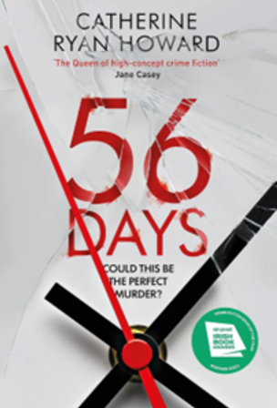**中文书名：《56天》**

**英文书名：56 DAYS**

**作 者：Catherine Ryan Howards**

**出 版 社：Corvus**

**代理公司：ANA London/ANA/Jessica**

**页 数：432页**

**出版时间：2021年8月**

**代理地区：中国大陆、台湾**

**审读资料：电子稿**

**类 型：惊悚悬疑**

**版权已授：美国、保加利亚、爱沙尼亚、意大利、日本、黎巴嫩、荷兰、波兰、土耳其**

**\*《纽约时报》、《华盛顿邮报》和《爱尔兰时报》2021年度图书，亚马逊编辑之选**

**\*An Post爱尔兰2021年度犯罪小说图书奖**

**\*影视版权已授亚马逊Prime**

**内容简介：**

**没有人知道他们曾经在一起过，而现在，他们阴阳两隔。**

**56天前**

希亚拉和奥利弗在都柏林的一家超市排队时相遇，在新冠疫情席卷爱尔兰海岸的同一周开始约会。

**35天前**

封锁政策已经威胁到了他们，他们即将分离。这时，奥利弗建议他们搬到一起住，希亚拉认为这是一个绝无仅有的机会，他们可以远离家人和朋友的监视，让关系更进一步。奥利弗则认为，这是一个隐藏自己真实身份的好机会。

**今天**

警方来到奥利弗的公寓，发现一具腐烂的尸体。

他们是否能还原案件的真相？封锁政策是否恰好给某些犯罪分子提供了完美犯罪的机会？

**作者简介：**

**凯瑟琳·莱恩·霍华德（Catherine Ryan Howard）**是一位来自爱尔兰科克的国际畅销犯罪小说作家，作品多次获奖。她的首部惊悚小说《求救信号》（*Distress signals*）于2016年在大西洋两岸均有出版，被《爱尔兰时报》和《今日美国》列为畅销书，并入围爱尔兰图书奖年度犯罪小说图书和英国犯罪小说作家协会(CWA)约翰·克雷西奖（新血匕首奖）。她随后的作品入围伊恩·弗莱明钢匕首奖和美国侦探小说作家协会埃德加最佳小说奖。她的小说曾两度荣登爱尔兰畅销书榜首，被翻译成 17 种语言，多部作品入选电影改编素材。凯瑟琳的惊悚小说《56天》（*56 Days*）入选 2022 年 8 月美国巴诺书店月度图书，而《运行时间》（*Run Time*）则入选 2022年9月图书。

**媒体评价：**

“悬疑小说的巅峰之作。”

——华盛顿邮报

“这是一本绝妙佳作，会让你欲罢不能，一口气读到最后。”

——畅销书作家卡琳·斯劳特（Karin Slaughter），

著有《警察镇》（*Cop Town*）

**感谢您的阅读！**

**请将反馈信息发至：版权负责人**

**Email**：[**Rights@nurnberg.com.cn**](mailto:Rights@nurnberg.com.cn)

安德鲁·纳伯格联合国际有限公司北京代表处

北京市海淀区中关村大街甲59号中国人民大学文化大厦1705室, 邮编：100872

电话：010-82504106, 传真：010-82504200

公司网址：[http://www.nurnberg.com.cn](http://www.nurnberg.com.cn/)

书目下载：<http://www.nurnberg.com.cn/booklist_zh/list.aspx>

书讯浏览：<http://www.nurnberg.com.cn/book/book.aspx>

视频推荐：<http://www.nurnberg.com.cn/video/video.aspx>

豆瓣小站：<http://site.douban.com/110577/>

新浪微博：[安德鲁纳伯格公司的微博_微博 (weibo.com)](https://weibo.com/1877653117/profile?topnav=1&wvr=6)

微信订阅号：ANABJ2002

